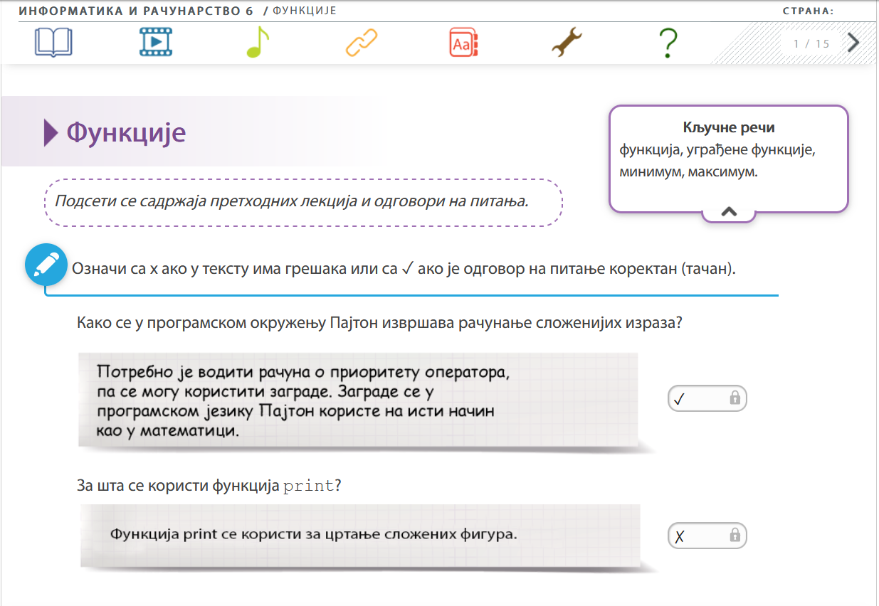

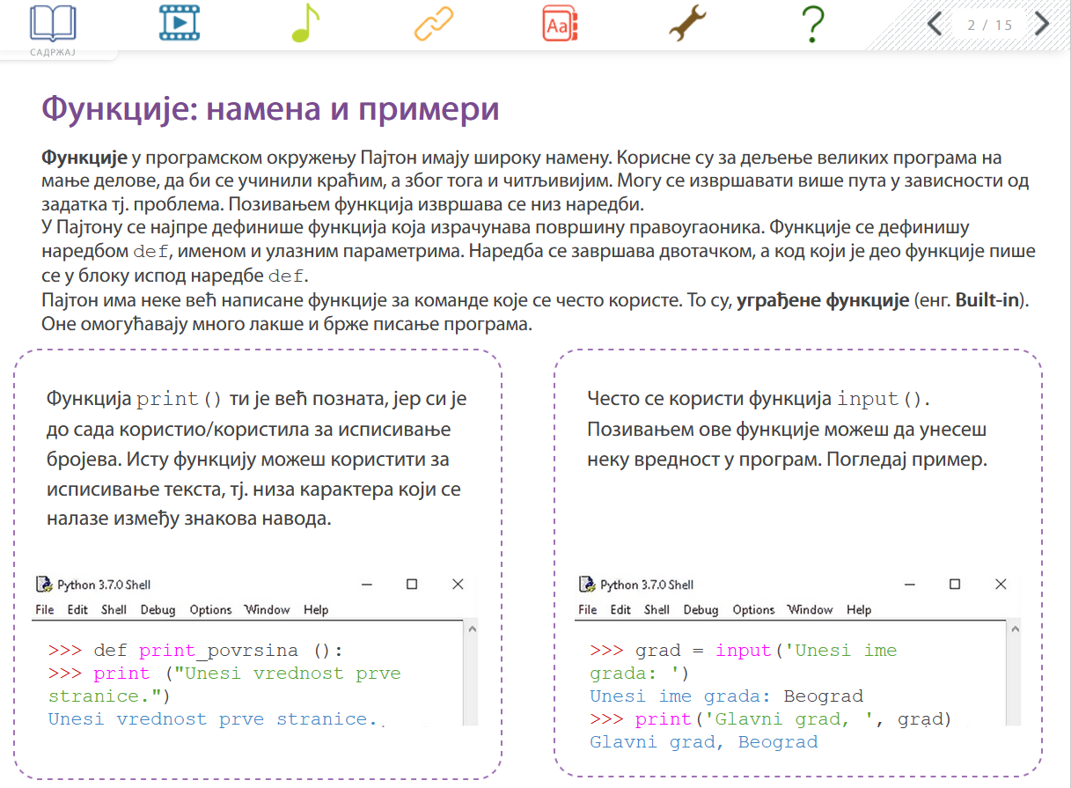

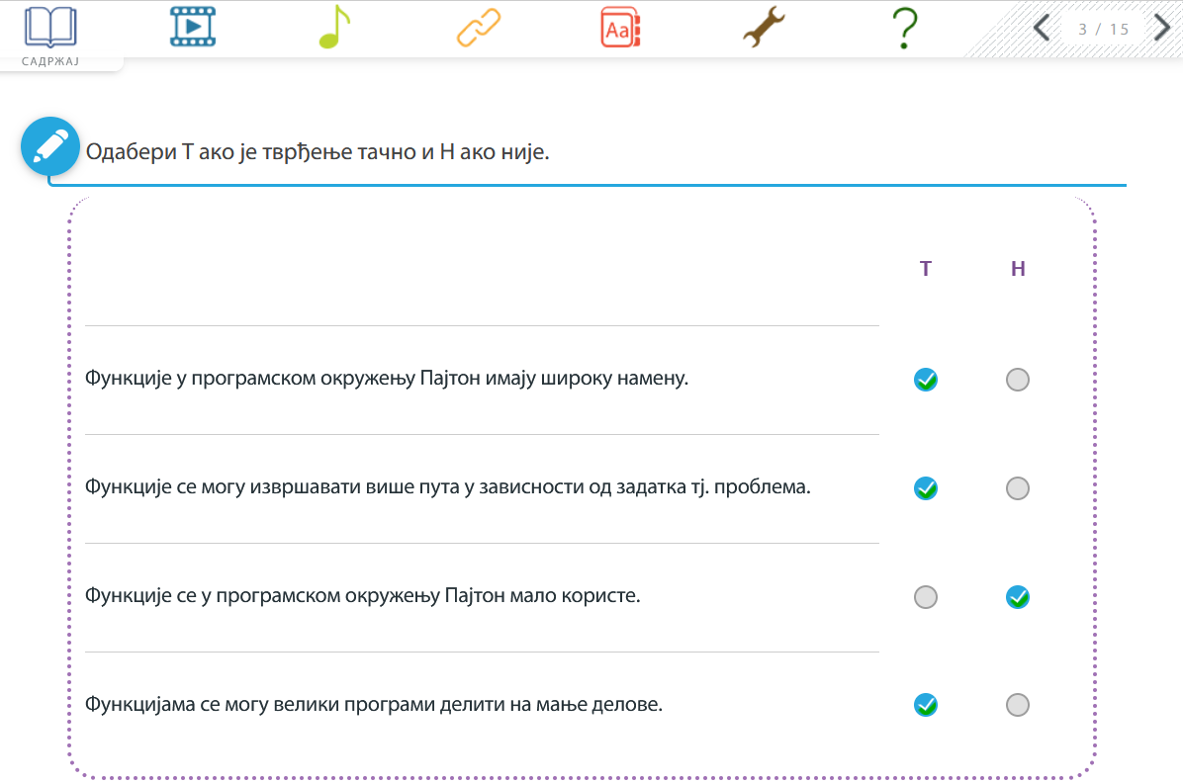

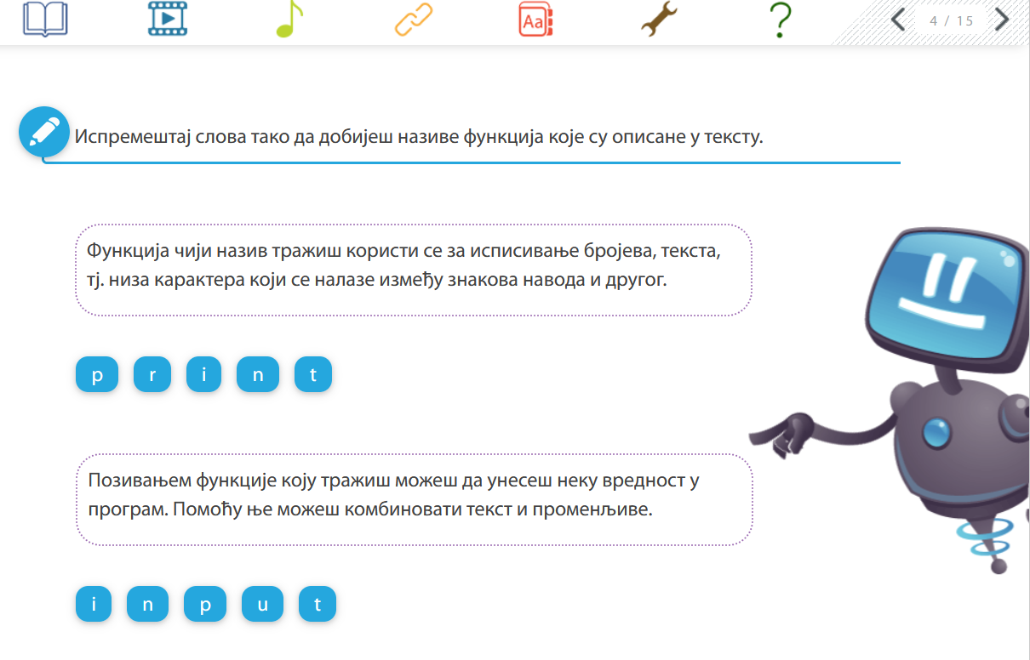

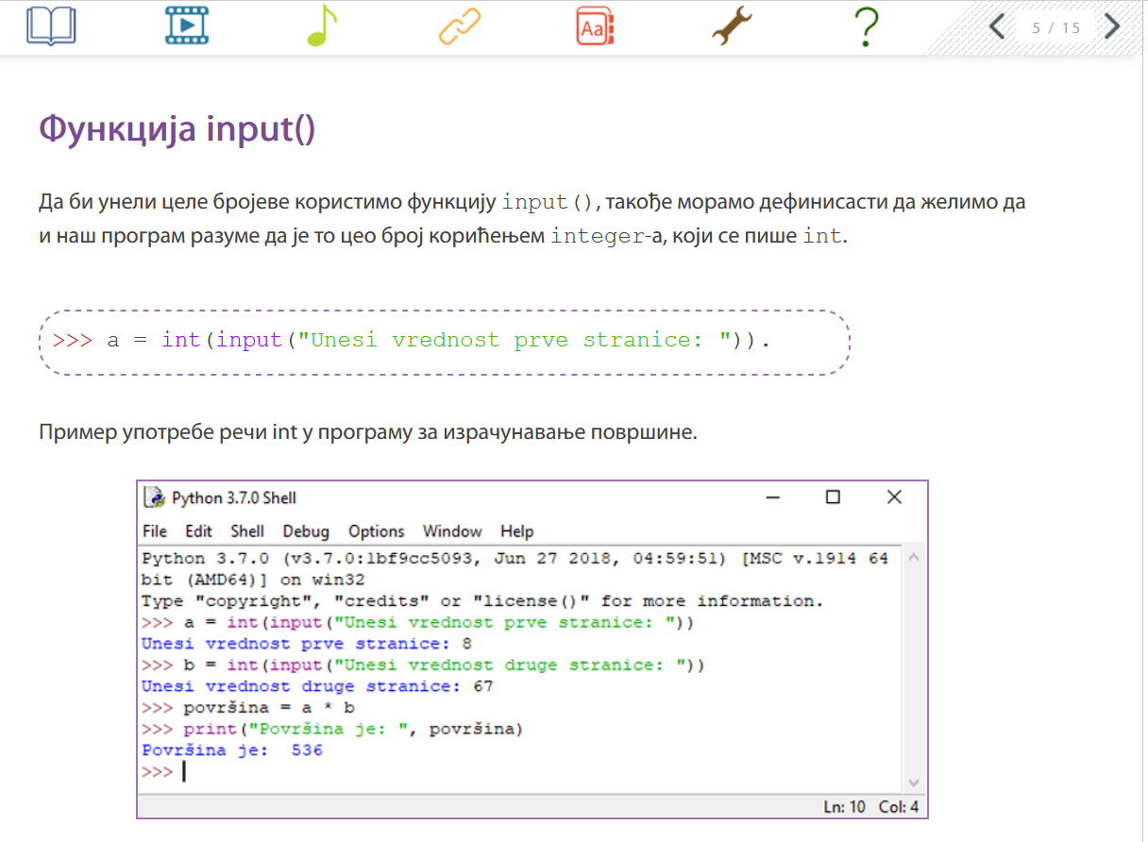

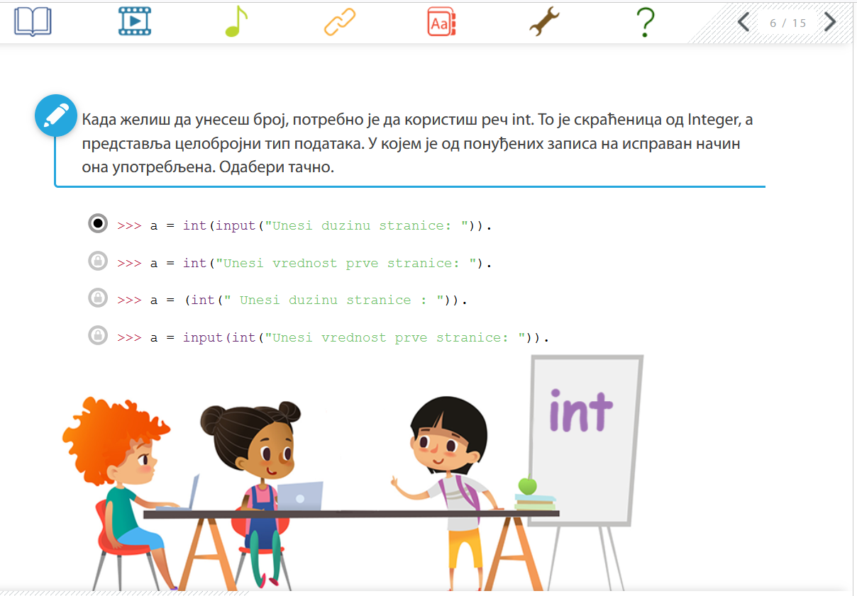

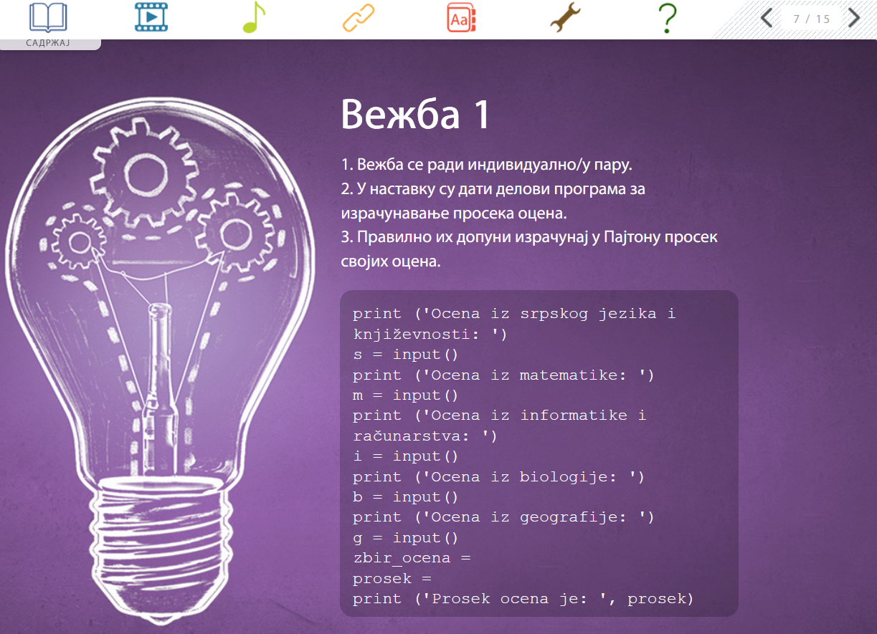

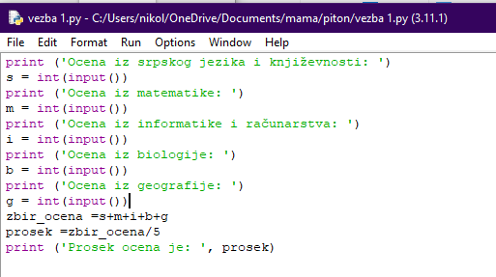

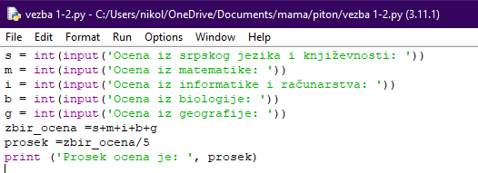

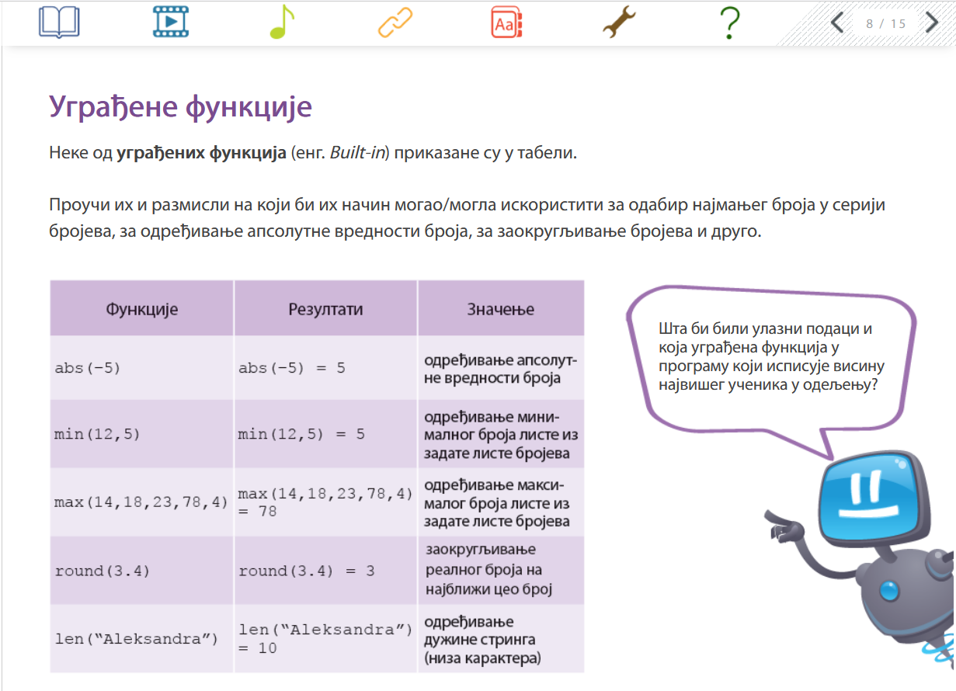

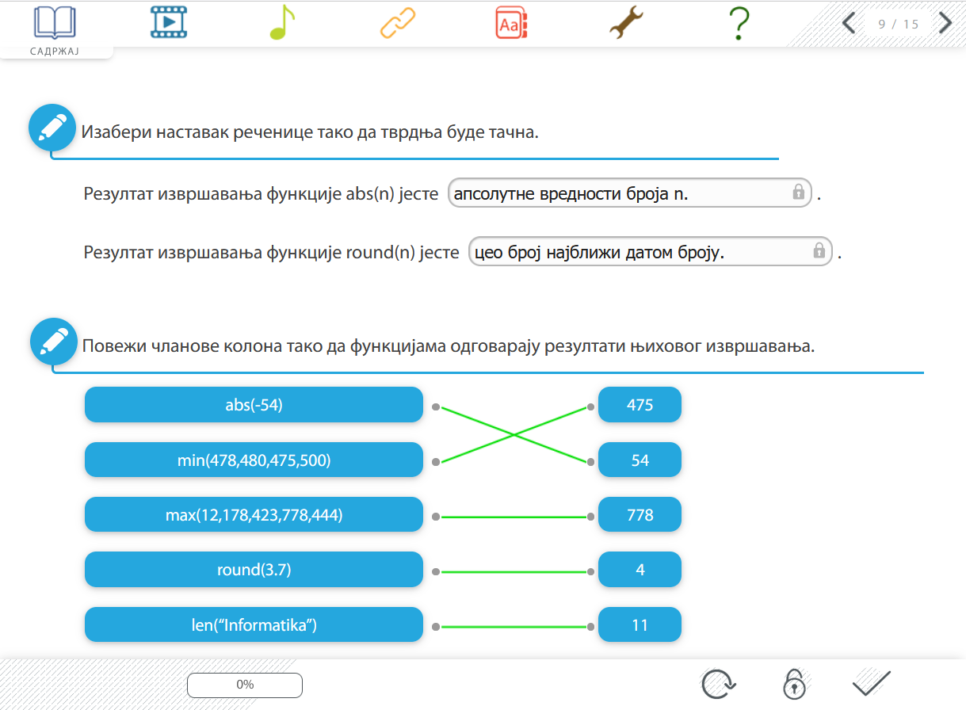

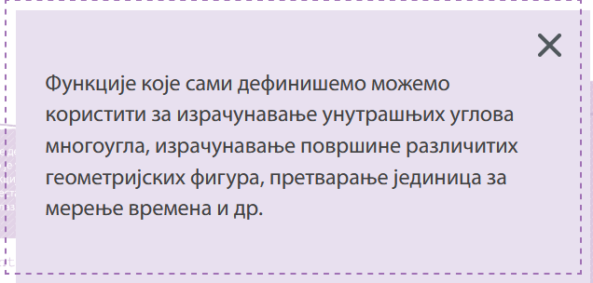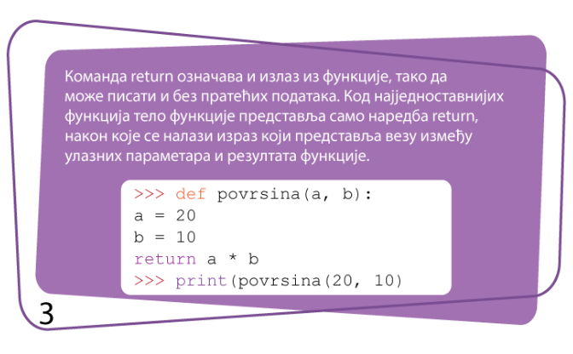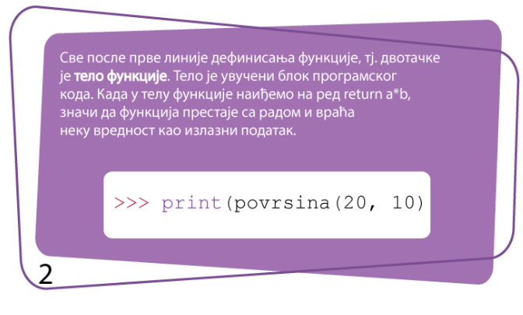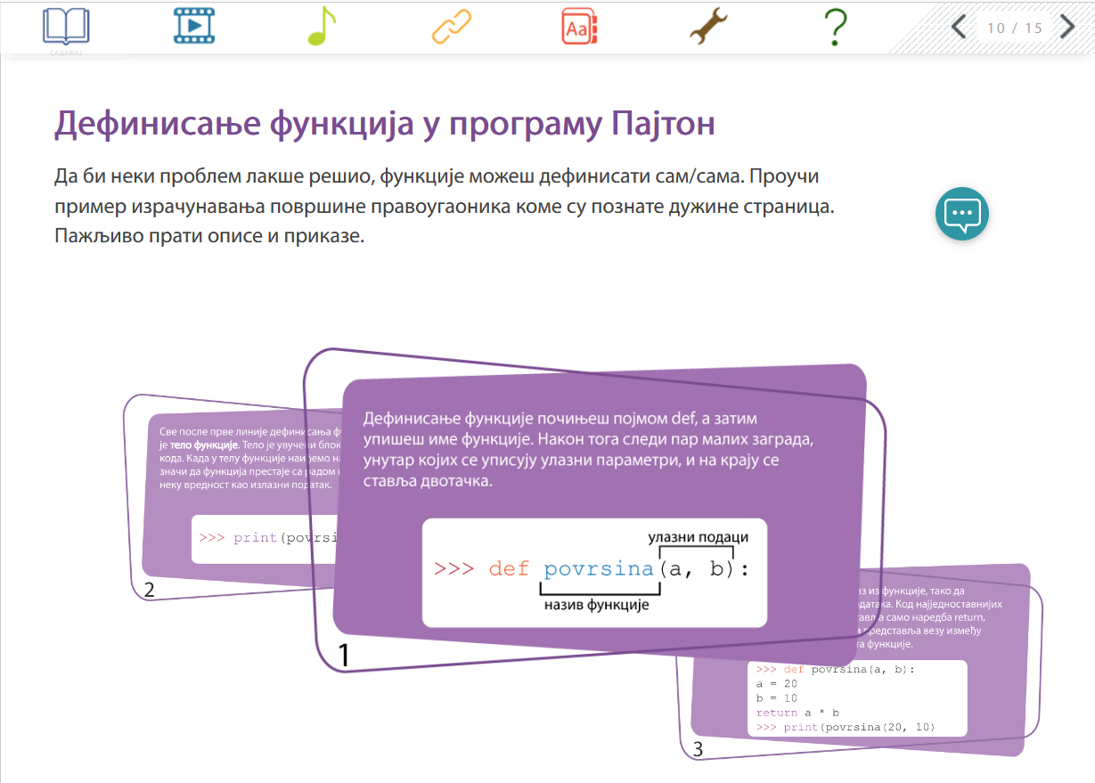

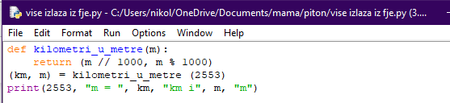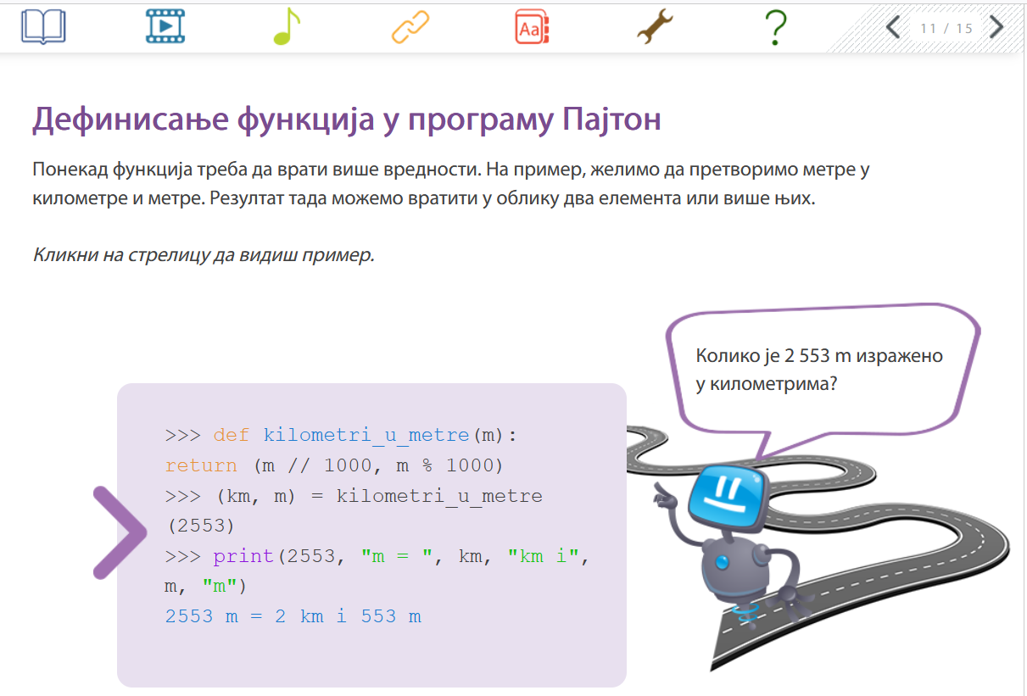

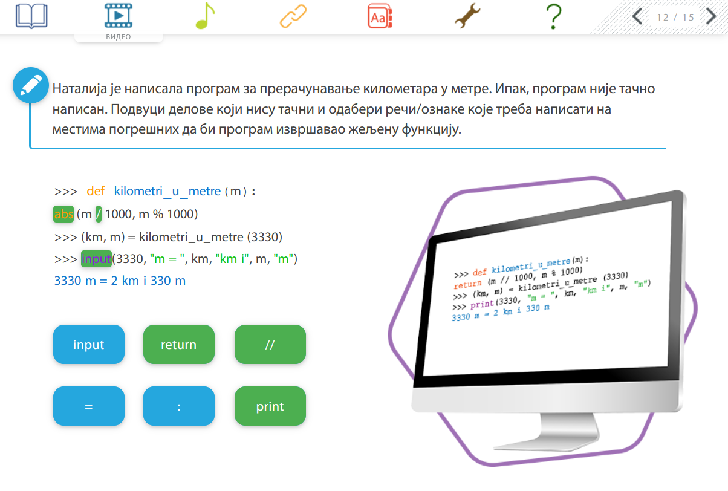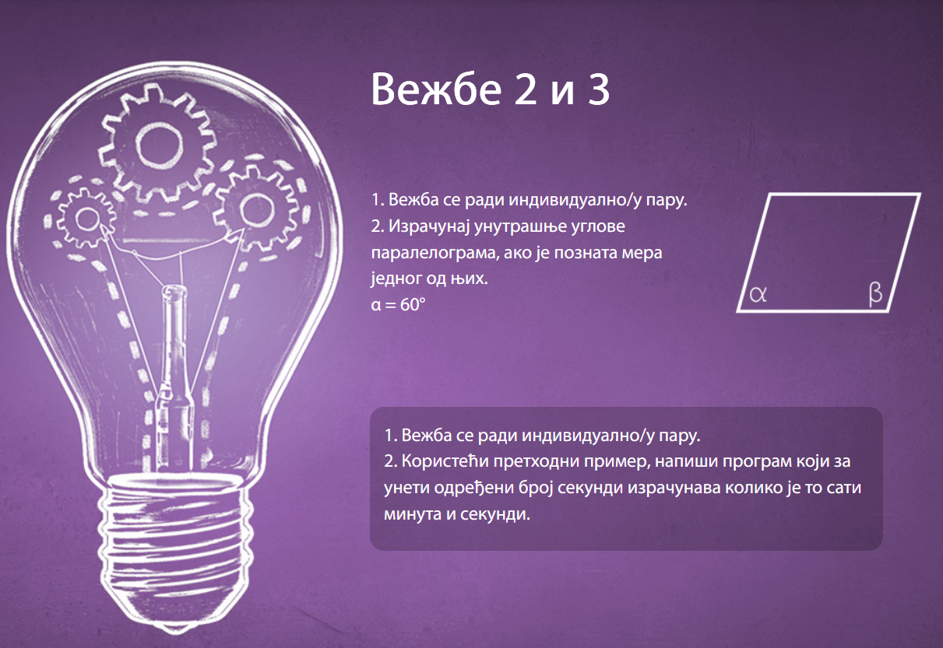

**Vezba 2 Program izračunavanja unutrašnjih uglova parelograma**, a=60 bez primene funkcije i desno isti program ali sa funkcijom, a ispod realizacija programa u razvojnom okruženju IDLE

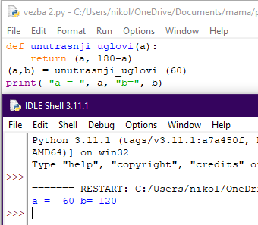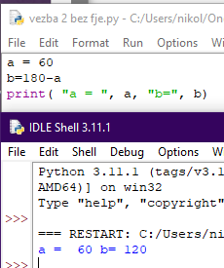

**Vezba 3 Program izračunavanja sata, min i sek.**

bez primene funkcije

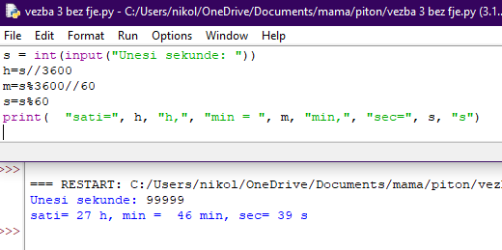

sa funkcijom

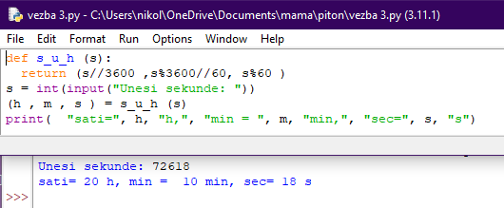

**Vezba 4** **Program izračunavanja maximuma**

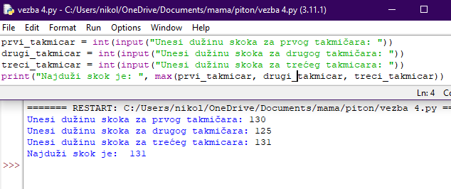

# Функције 2.час

## Подсећање типови променљивих

### Целобројни бројеви

## 

### Реални бројеви

### 

### Ниска / текстуални тип података

### 

## Подсећање уграђених функција

### Задатак са дом вежбање 4

1. Без уноса – књига вежба 4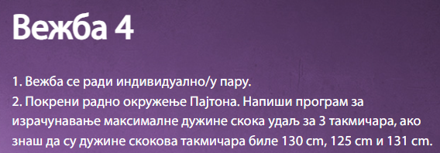

## 

## Подсећање дефинисање и позивање функције у главном програму

## 

## задатак са домаћег Вежба 2, али са уносом угла

## 

# Функције са више излаза

## 

# Задатак рачунање целобројног дела и остатка у функцији

# 

### Дом 1 Урадити исти задатак али да се уноси x са тастатуре

# Задатак претварање м у км из књиге

### 2 фје са по 1 излазом

unosi metri, pretvoriti u km i m

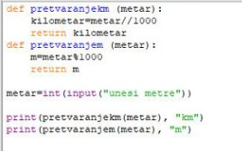

### Без уноса са 2 излаза

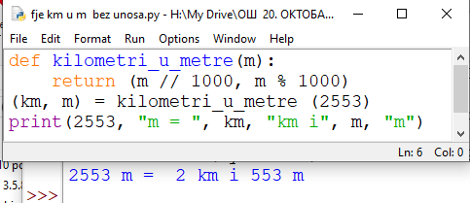

### Дом2 са уносом и 2 излаза



### 

### Дом 3 вежба 3 али са фјом која ће имати 3 излаза

**Vezba 3 Program izračunavanja sata, min i sek.**

bez primene funkcije



kviz petlja fja <https://petlja.org/kurs/368/9/5592>

квиз фје петља <https://petlja.org/biblioteka/r/lekcije/python-zbirka-malih-zadataka/funkcije>

